Git

eclipse에서의 Git 이용

git repository에서 remote를 생성

.gitignore :

보안상 위험성이 있는 파일, 프로젝트와 관계 없는 파일, 용량이 너무 커서 제외해야되는 파일을 gitignore라는 디렉토리를 만들어 무시할 파일을 넣어줌

Java

템플릿 메서드

추상 메서드나 구현된 메서드를 활용하여 시나리오를 정의

final로 선언하여 overiding 할 수 없음

프레임워크에서 많이 사용되는 설계

인터페이스

추상클래스와 비슷하나 다중 상속이 가능

모든 메서드가 public abstract

모든 변수가 public static final

인터페이스와의 상속 관계는 점선으로 표시

생성자가 없어 인스턴스를 만들 수 없음

표준을 제시하여, 그 규칙에 맞게 구현하도록 함

다형성 개념이 적용됨

implement를 통해 구현

구현클래스는 단드시 모든 인터페이스의 추상메서드를 구현해야 함

형변환은 상속에서의 법칙을 따름

인터페이스의 역할

클래스나 프로그램이 제공하는 기능을 명시적으로 선언

클라이언트 프로그램은 인터페이스에 선언된 메서드 명세만 보고 이를 구현한 클래스를 사용할 수 있음

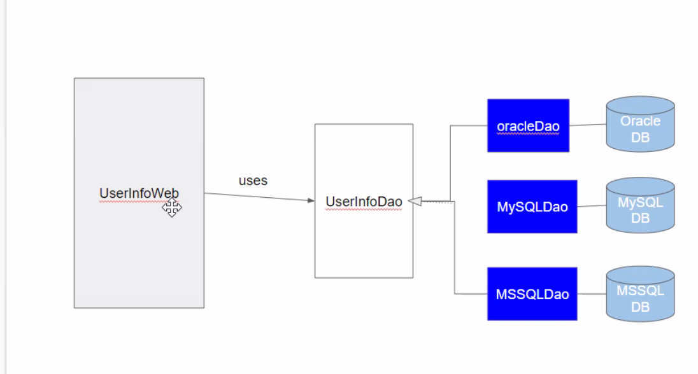

dao(database access object)

하나의 인터페이스를 여러 객체가 구현하게 되면 클라이언트 프로그램은 인터페이스를 이용 여러 객체를 구현할 수 있다

인터페이스를 이용한 dao 구현

DB에 회원 정보를 넣는 dao를 여러 DB 제품에 지원될 수 있게 구현함

환경파일(db.properties)에서 database의 종류에 대한 정보를 읽고

그 정보에 맞게 dao 인스턴스를 생성하여 실행될 수 있게 함